** Boletín No 168. Miércoles 27 de agosto del 2014**

**Tercera Jornada Nacional de Vacunación, en Popayán todo preparado**

Este sábado 30 de Agosto, se realizará en puestos de salud de Popayán, la Tercera Jornada Nacional de Vacunación.

La Secretaría de Salud del Municipio y la ESE Popayán, tiene programada la tercera jornada nacional de vacunación este sábado 30 de Agosto a partir de las 8:00 Am hasta las 5:00 Pm, con el fin de garantizar a toda la población la manera de crear inmunidad a ciertas enfermedades, como la hepatitis B, difteria, fiebre amarilla, tosferina, tétano, influenza, neumococo y la triple viral que es sarampión, rubeola y parotiditis, entre otras.

 Igualmente para llevar a cabo esta jornada de prevención, en la ciudad se atenderá en 14 puestos de vacunación, nueve de estos estarán a cargo de la ESE Popayán, en los Hospitales del Norte, de María Occidente, así como los Centros de Salud 31 de Marzo, Loma de la Virgen, Sur Oriente, Yanaconas, Pueblillo, La Casa Rosada, Compulab, Coomeva, Nueva IPS, Saludcoop, Comfacauca, Lomas de Granada y también se atenderá en una carpa contigua a la Fundacion Emtel.

Es importante resaltar, que independientemente del carnet que tengan los habitantes del Municipio de Popayán, serán atendidos de forma gratuita.

Si ha sido vacunado anteriormente, se recomienda portar el carnet de vacunación.

**Estrategia ‘Mambrú no va a la guerra’ ya tiene su Selección de Fútbol en Popayán**

 Con un inter-clases de microfútbol arrancó en Popayán la estrategia nacional de prevención del reclutamiento infantil ‘Mambrú no va a la guerra, este es otro cuento’, que lidera la Agencia Colombiana para la Reintegración (ACR) y opera la Corporación Futuro de Colombia (Corfuturo), que busca beneficiar a cerca de 300 niños de la Institución educativa José Antonio Galán 1 de Popayán y que residen en la Comuna 6.

En el marco de esta estrategia nacional, se realizó un encuentro deportivo en las instalaciones del colegio José Antonio Galán No 1, que sirvió para integrar a la comunidad académica y generar espacios de sano esparcimiento para estos niños, niñas, jóvenes y adolescentes, a través del fútbol. En esta jornada se premiaron a los goleadores y se conoció la nómina de los dos equipos que se convierten en la Selección de Fútbol de ‘Mambrú’ en Popayán, cuyas actividades se fortalecerán a través de esta estrategia de prevención de reclutamiento infantil.

Claudia Patricia Muñoz, promotora de Corfuturo para la estrategia “**Mambrú no va a la guerra”** en Popayán, dijo que “la iniciativa de prevención del reclutamiento se encuentra en la etapa de socialización y visibilización. La idea es seguir fomentando a través del fútbol estos espacios para que los niños puedan entrenarse, reciban las herramientas para jugar, ir a campeonatos y ser más adelante jugadores profesionales”.

También explicó que en la Comuna 6 de la capital caucana, donde habita la mayoría de estos niños, confluyen distintas problemáticas, que los ponen en riesgo. “Estos niños son muy buenos, pero tienen un problema de autoestima y tenemos que hacerles ver que tienen otras opciones de vida, lejos de las pandillas y romper esas cadenas de violencia”, agregó.

Esta estrategia también cuenta con el apoyo de la Universidad del Cauca, docentes del colegio José Antonio Galán 1 e Indeportes de la Gobernación del Cauca y la Secretaría del Deporte y la Cultura de la Alcaldía de Popayán.

**Alcalde se reunió con líderes comunales**

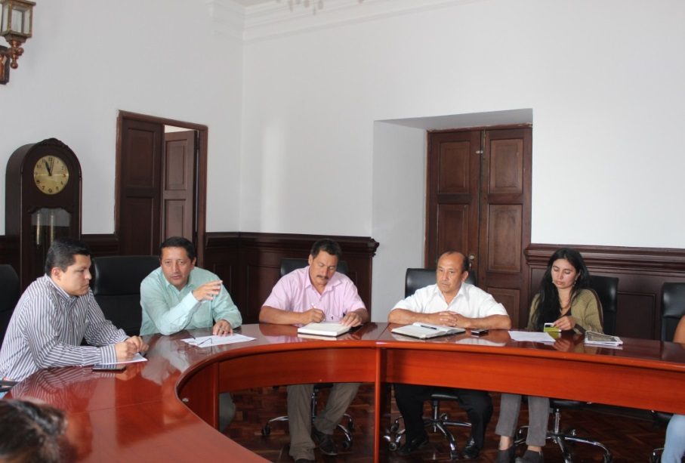El Alcalde Francisco Fuentes Meneses se reunió en las últimas horas con líderes comunales de las Comunas 2, 6, 7 y 9, en la sala de Juntas de su despacho.

Indicó el mandatario payanés que en la reunión hablaron de obras generadas de proyectos que se han presentado a entidades del orden nacional, entre ellos al Departamento para la Prosperidad Social-DPS.

Se buscan recursos para pavimento de vías, arreglo de polideportivos y Placas Huellas en el sector rural, proyectos que ya se han presentado, corregido y ahora se espera que se giren los recursos.

Añadió el Alcalde, Fuentes Meneses que con el presupuesto que se tiene en el Ministerio de Agricultura, de 5.7 billones de pesos y aprovechando la presencia de un caucano en esta cartera, se puedan presentar proyectos de vivienda rural después de tener una base de datos de que hay sitios específicos en el Municipio de Popayán que no son de alto riesgo.

El año pasado se lograron 200 subsidios para viviendas en el sector rural y ahora se espera que el Ministerio de Agricultura habrá nuevas convocatorias a partir del 15 de septiembre próximo para la presentación de los proyectos y poder dar soluciones a tantas necesidades que tienen las comunidades del campo.

A la reunión asistieron dirigentes comunales de los barrios Nuevo Japón, Aires de Pubenza, María Occidente y La Paila, quienes también plantearon la necesidad de mejorar la seguridad especialmente en la Comuna No 7.

**Masiva asistencia en presentación de Corporaciòn Fiestas de Pubenza**

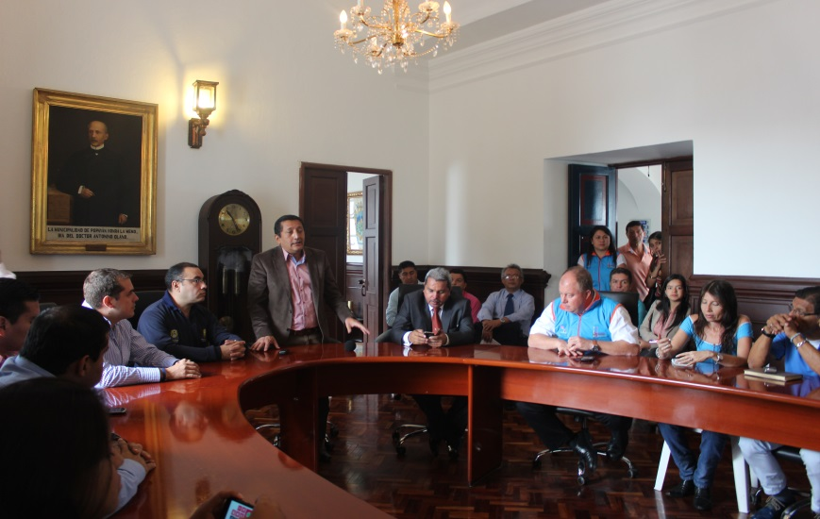Concurrida estuvo hoy en las primeras horas de la mañana la presentación de la nueva Junta Directiva de la Corporación Fiestas de Pubenza y avances de la programación oficial e imagen de los eventos a realizarse en el mes de enero 2015, acto que se cumplió en la Sala de Juntas del Despacho del señor Alcalde.

La junta directiva quedó integrada por: Juan David Delgado Echeverry como Presidente, María Alejandra López Granda, Vicepresidente, Marcela Serna Zamora, Tesorera, Diana Carolina Sánchez Riascos, Secretaria, Juan Jairo Loaiza Rodríguez, Jairo Rodríguez, Patricia Campo, Vocales y Yuber Moreno Arboleda, como Fiscal.

Al acto asistieron periodistas y comunicadores sociales de los diferentes medios de la capital caucana, dirigentes culturales y el diseñador ganador del afiche promocional de las Fiestas de Pubenza.

Destacó por su parte el Alcalde, Francisco Fuentes Meneses que no ha sido una labor fácil ir rescatando las tradiciones de Popayán, no solo de las Fiestas de Pubenza, sino la Semana Santa y el Congreso Gastronómico.

Manifestó el mandatario de los payaneses que es importante la labor de la junta directiva de la Corporación, también el apoyo del Honorable Concejo Municipal en cabeza del presidente, Alejandro Constaín, organizaciones sociales, como de la empresa privada y pública que cada año se vinculan a las tradicionales fiestas.

Finalmente la secretaria del Deporte y la Cultura, Mónica Rúales se excusó de no estar en la presentación del certamen por encontrarse delicada de salud.

**Todo listo para el lanzamiento de la Emisora de la Alcaldía de Popayán**

Después de cumplir con los requisitos de ley, con el apoyo de la oficina de Gestión del Riesgo de la Administración Municipal y aprobados por el Ministerio de las Tecnologías de la Información y las Comunicaciones, desde julio de este año se encuentra al aire, 105.1 FM Popayán Estéreo, emisora de interés público de la Alcaldía de Popayán.



Este viernes 29 de agosto a partir de las 6 de la tarde en el parque Francisco José de Caldas, el Alcalde Francisco Fuentes Meneses y los Secretarios de Despacho realizan el lanzamiento oficial de la Emisora 105.1 FM Popayán Estéreo.

En el marco de este importante evento, se hará también la presentación de Comunarte 2014 y se contará con la vinculación de la Industria Licorera del Cauca que apoya a los artistas locales y eventos de la ciudad.